Medienmitteilung von BirdLife Schweiz vom 30.11.2023
BirdLife Schweiz stellt den Zwergtaucher als Vogel des Jahres 2024 vor

Ein kleines Federknäuel unserer Gewässer und Feuchtgebiete ist der Vogel des Jahres 2024. Er ist unser kleinster Wasservogel und ist Symbol für qualitativ hochwertige Gewässer. Der Erhalt bestehender Lebensräume ist für ihn ebenso wichtig wie die Wiederherstellung und Neuschaffung von Gewässern. Damit ist er Botschafter für den Aufbau einer Ökologischen Infrastruktur und ebnet auch vielen anderen Lebewesen den Weg zu einem zusammenhängenden Mosaik aus wertvollen Lebensräumen.

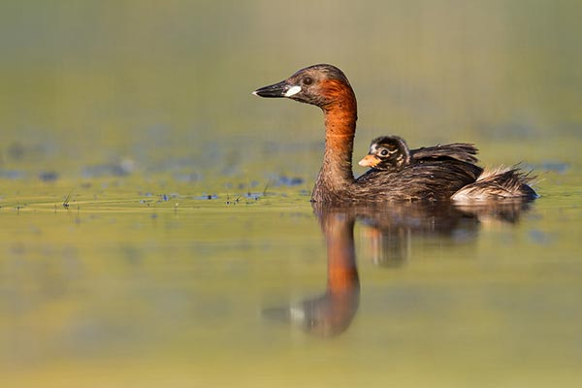
© Ralph Martin

Viele haben den Zwergtaucher vermutlich schon einmal gesehen, ihn aber mit einer kleinen oder jungen Ente verwechselt. Der kleinste unserer Lappentaucher, zu denen auch der bekannte Haubentaucher zählt, ist ganzjährig bei uns anzutreffen. Im Winter kann man ihn beim Schwimmen oder Tauchen an offenen Wasserflächen relativ leicht beobachten. Zu unseren heimischen Brutvögeln gesellen sich dann auch Zwergtaucher aus dem Norden. Während der Brutzeit im Frühling lebt der Zwergtaucher häufig versteckt in dichter im Wasser im dichten Schilf, verrät sich aber durch sein auffälliges Trillern, das prinzipiell das ganze Jahr über zu hören ist, besonders aber von April bis Juni zur Balz und Revierverteidigung eingesetzt wird.

Das Balzverhalten des Paares ist spannend und auffällig. Verschiedene Tauch- und Imponiermanöver wechseln sich ab, immer begleitet von aufgeregtem Trillern. Oft präsentieren sich die Zwergtaucher auch Pflanzenmaterial, das später zum Bau eines Nests in der Vegetation verwendet wird, entweder auf flachem Grund oder sogar schwimmend. Im Frühling brüten sie etwa fünf Junge aus, die sehr schnell schwimmen und tauchen lernen, sich aber anfangs auch gerne noch auf dem Rücken der Eltern durch ihre neue Welt tragen lassen.

Der Zwergtaucher ist weit verbreitet und brütet vorwiegend in tieferen Lagen des Mittellandes bis 700 Meter. Er ist jedoch auch in einigen Alpentälern, wie z. B. in Graubünden, anzutreffen. Er bevorzugt naturnahe Gewässer mit einer ausgeprägten Ufervegetation als Rückzugs- und Brutort, wie Schilfgürtel oder Seggenriede. Unter Wasser ist eine gute Krautschicht mit schlammigem Untergrund wichtig. Das Wasser sollte nicht zu tief, aber recht klar sein, damit er seine Beute, hauptsächlich Insekten und deren Larven, finden und erbeuten kann. Im Winter weicht er auf kleine Fische wie Groppen oder Barsche aus.

Obwohl der Zwergtaucher an vielen Orten zu finden ist, steht er auf der Schweizer Vorwarnliste der Roten Liste. Um ihn zu schützen, müssen unsere bestehenden Gewässer in gutem Zustand erhalten werden. Sie bilden das Rückgrat einer vernetzten und qualitativ hochwertigen Ökologischen Infrastruktur für unsere Feuchtgebiete. Zusätzlich ist die Schaffung neuer Lebensräume wichtig, die der Zwergtaucher bei guter Eignung gerne annimmt. Die Wiedervernässung von Feuchtgebieten auf ehemaligen Flachmoorstandorten, die künstliche Neuanlage von Gewässern, z. B. auf Golfplätzen, in Flachmooren oder Auen oder in landwirtschaftlichen Gebieten, bieten dafür gute Möglichkeiten.

Um dem Zwergtaucher zu unterstützen, ist es wichtig, bestehende Brutgebiete und deren Qualität sicherzustellen. Aber auch die Wiederherstellung ehemaliger Gewässer und die Neuschaffung neuer Lebensräume sind wichtig. Der Zwergtaucher nimmt gerne neue Gewässer mit ausreichender Vegetation an und stellt somit eine wichtige Pionierart dar.

Als Botschafter für naturnahe Gewässer mit guter Qualität bereitet er damit vielen anderen Tierarten den Weg. Dabei spielt sowohl ein ausreichender Gewässerraum mit abwechslungsreicher Gestaltung eine Rolle als auch die Einhaltung von Richtlinien zur Wasserqualität bezüglich Nährstoff- und Pestizidbelastung. Letztlich kommt ein gutes Netzwerk aus unterschiedlichen Feuchtgebieten vielen Tierarten zugute und stellt ein wertvolles Mosaik für eine zukunftsfähige Ökologische Infrastruktur dar.

Einen spannenden Film zum Vogel des Jahres und ein Porträt finden Sie unter
www.birdlife.ch/zwergtaucher. Auf derselben Website können Sie auch ein gratis Poster bestellen.

Gemeinsam für die Biodiversität – lokal bis weltweit
BirdLife Schweiz engagiert sich mit Fachkenntnis und Herzblut für die Natur. Mit 69'000 Mitgliedern, 430 lokalen Sektionen, Kantonalverbänden und BirdLife-Organisationen in 115 Ländern ist BirdLife Schweiz Teil des grössten Naturschutz-Netzwerks der Welt: BirdLife International – in der Gemeinde verwurzelt, weltweit wirksam.
Gemeinsam mit unseren Mitgliedern setzen wir uns für die Biodiversität ein. Wir führen zahlreiche Schutzprojekte für gefährdete Arten und ihre Lebensräume durch, vom Steinkauz über den
Eisvogel bis zur Ökologischen Infrastruktur. Mit den BirdLife-Naturzentren, der Zeitschrift Ornis
und vielfältigen BirdLife-Kursen machen wir die Natur hautnah erlebbar und motivieren zu ihrem Schutz.
Gemeinsam mit Ihnen? Erfahren Sie mehr und werden Sie Teil des BirdLife-Netzwerks: birdlife.ch
BirdLife Schweiz dankt für Ihr Interesse und Ihre Unterstützung.

Hinweise für die Redaktion:

Bilder zu dieser Medienmitteilung:
https://www.birdlife.ch/de/content/vogel-des-jahres-2024-zwergtaucher

Film zum Einbetten:
https://www.youtube.com/watch?v=fFMYgBwSOrY

Weitere Auskünfte:
Stefan Bachmann, Medienverantwortlicher BirdLife Schweiz, stefan.bachmann@birdlife.ch,
Tel. 044 457 70 23, 078 740 50 51

